　　　　　　　　　　　　　　　　　　　　　　　　　　　　　　　24.12.29文責：小林

九大法学部学生との交流録（2024年12月）

　毎年恒例となった法学部東京同窓会事前PRと学生諸君の東京方面への就職内定を確認する目的で博多に行く序に交流会を実施いたので報告します。

〇日程：2024年12月20日（金）12：00~15：00

〇場所：博多区千代町町　レストラン「アンド＝＆」（パピヨン24ビル２F）

〇メンバー：九州大学法学部国際取引法ゼミ

　　　　4年生：　熊川紘次さん（福岡出身）、

　　　　３年生：　岡琴美さん（長崎出身）、弥吉秀太さん（東京都出身）

　　　　九大法学部東京同窓会事務局　小林健明事務局長

　　　　以上4名

〇交流内容

ランチミーテイングを行い、今後の進路状況、内定状況、私からは法学部東京同窓会の案内について紹介することで盛会となりました。

〇内定状況

　　　　熊川紘次さんは九大ロースクール合格将来は弁護士志望、

　　　　3年生弥吉さんは、大手都銀内定（本日もこの後大阪にて内定者懇親会へ）、同じく3年生岡琴美さんは人材開発、転職コンサル会社を志望している。

〇法学部東京同窓会の存在を学生間で共有して貰いたい趣旨で頼んだ。

　　　　来年3月25日学位記授与式で九大法東京同窓会事務局から若手を派遣して

　　　　4月19日（土）有楽町電気ビル８F九大オフィスでの歓迎会をアナウンスすると

　　　　同時に東京同窓会の存在アピールするので学生間で共有して貰いたい。

〇写真

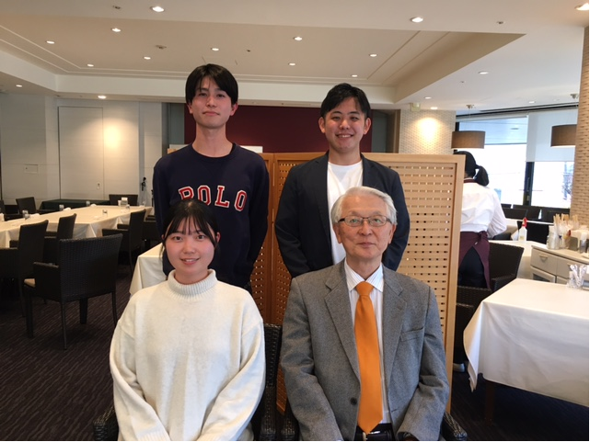

　　後列左から、熊川紘次さん、弥吉秀太さん、前列左から岡琴美さん、小林

　以　上